Причины подростковой девиантности

- причины, связанные с психическими расстройствами;
- причины социального и психологического характера;
- причины, связанные с возрастным кризисом.

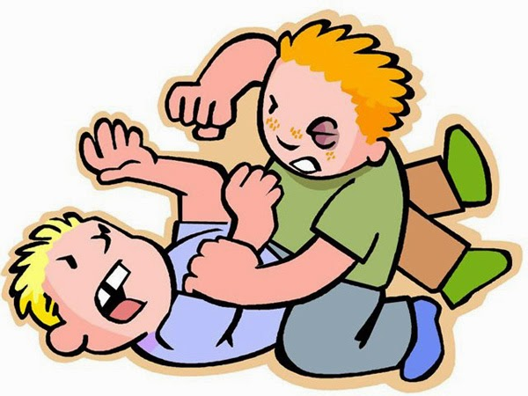

Характерные черты подростков, склонных к правонарушениям:

- Эмоциональная неуравновешенность
- Тщеславие
- Нечувствительность к страданиям других
- Упрямство
- Агрессивность

СОВЕТЫ РОДИТЕЛЯМ

- Стимулировать позитивную мотивацию;
- Корректировать эмоциональное состояние;
- Применить наказание;
- Контролировать поток информации, содержащей сцены насилия и жестокости;
- Контролировать пребывание подростка в ночное время в общественном месте без сопровождения взрослого;
- Формировать позитивное
поведение.

«Ребёнок – зеркало семьи: как в капле воды отражается солнце, так в детях отражается нравственная чистота матери и отца»
В.А. Сухомлинский

УСПЕХОВ ВАМ!!!

МБОУ «Краснозоринская СОШ» Боковского района

«Кто-то, когда-то должен ответить,
Высветив правду, истину вскрыв,
Что же такое – трудные дети?
Вечный вопрос и больной, как нарыв.
Вот он сидит перед нами, взгляните,
Сжался пружиной, отчаялся он,
Словно стена без дверей и окон.
Вот они, главные истины эти:
Поздно заметили… поздно учли…
Нет! Не рождаются трудные дети!
Просто им вовремя не помогли».
С. Давидович

Девиантное
(аддиктивное)
поведение

Информация для родителей



П.Краснозоринский
2023
Девиантное (аддиктивное) поведение – это поведение, отклоняющееся от установленных обществом норм и стандартов, будь то нормы психического здоровья, права, культуры, морали. Это поведение выражается в форме проступков и преступлений.

Девиантное поведение подростков – следствие неудачного процесса социализации личности.
Оно осознается далеко не каждым подростком, прочная возможность противостоять негативным влияниям окружения формируется у них уже за пределами 18-летия.

Причины девиантного поведения:

- нарушения в становлении, формировании и развитии личности;
- влияние социокультурных особенностей;
- влияние образа жизни семьи и семейных отношений;
- изменения, обусловленные взаимодействием с окружением;
- подростковый кризис;
- членство в неформальных объединениях асоциальной направленности, наличие в подростковых группах антисоциальных норм;
- влияние средств массовой информации, пропаганды сексуальной распущенности;
- влияние мира компьютерных игр;
- размывание понятия благородства.
Классификация девиантного поведения

- Антисоциальное:

- Хулиганство
- Кражи
- Грабежи
- Вандализм
- Физическое насилие

- Асоциальное поведение:

- Бродяжничество
- Агрессивное поведение
- Субкультуры

- Аутодеструктивное поведение:

- Наркозависимость
- Компьютерная зависимость
- Анорексия
- Суициды



